182 Организация вычислительных процессов в ЭВМ, комплексах, сетях и системах ____________'
и обратно. При этом весь механизм не заметен пользователю. Этот метод получил название "удаленного вызова процедур" (remote procedure call — RFC) j57].
Проблем здесь множество, несмотря на простоту идеи. Вызывающая программа и вызванная процедура выполняются на разных машинах в разном адресном пространстве, возможно с разными ресурсами, с разными операционными средами, поэтому многие веши здесь будут усложнены. Поэтому при передаче параметров и результатов необходимо учитывать особенности каждой машины. Наконец, обе машины могут прекратить нормальное функционирование и т.п. Тем не менее этот метод широко используется многими распределенными системами (рис.3-11).
Существует два различных аспекта реализации метода удаленного вызова процедур. Во-первых, когда вызванная процедура начинает выполняться, вызывающий узел или система должны знать, в каком узле на текущее время выполняется ;'га процедура. Во-вторых, упомянутые два узла должны связываться между собой для обмена параметрами и результатами. Все это должно происходить скрытно от пользователя. На рис.3.12. показан примерный вид реализации этого метода, наиболее часто используемого в распределенных системах.
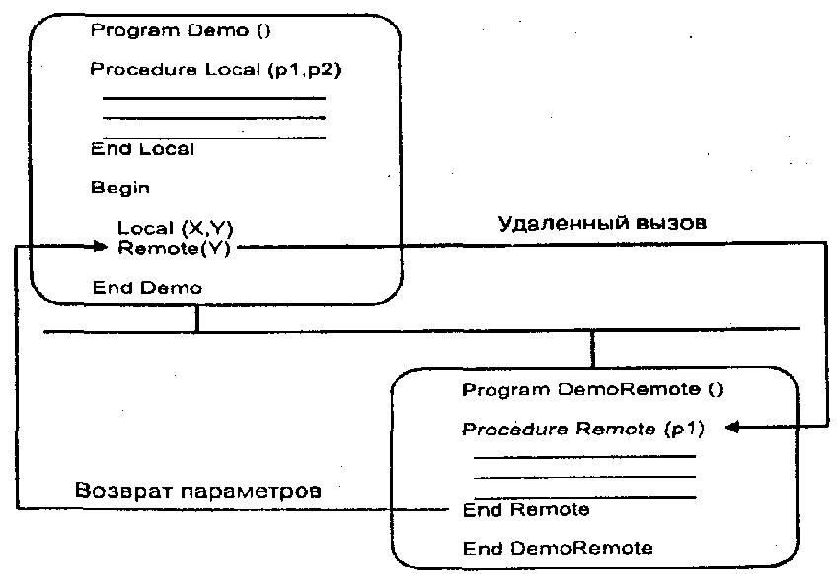
Рис.3.11. Удаленный вызов процедуры

ГЛАВА 3 183 Особенности архитектуры распределенных операционных систем
Каждый отдельный вызов содержит некоторое количество компонент. Обязательно существует запрашивающая сторона (обычно это пользователь), система сигналов, с помощью которой производится вызов, и запрашиваемая сторона (о&ычно сервер), код которого является вызываемым. Причем все это описано на языке высокого уровня, не обеспечивающем дополнительных возможностей. Другие понятия этого метода связаны уже с особенностями взаимодействия между обеими сторонами и временем выполнения такой вызванной процедуры, которые актуальны для всех узлов системы.
Поэтому важное место здесь занимает функция упаковки и распаковки аргументов в сообщение и из сообщения. Вдобавок, здесь возможно предусмотреть обработку самих параметров в случае, если они содержат служебную информацию для всего механизма вызова.
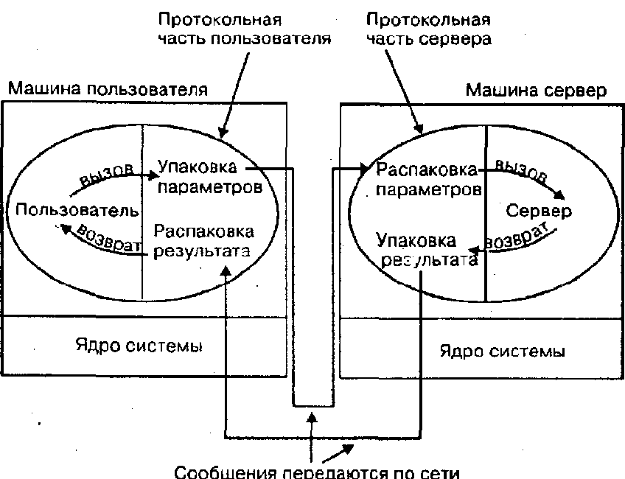
Рис.3.! 2. Вызовы и передача сообщений при использовании метода удаленного вызова процедур

